OBJAVA ZA MEDIJE

PREDSJEDNIK HAZU AKADEMIK ZVONKO KUSIĆ UPISAO SE U KNJIGU ŽALOSTI U FRANCUSKOM VELEPOSLANSTVU

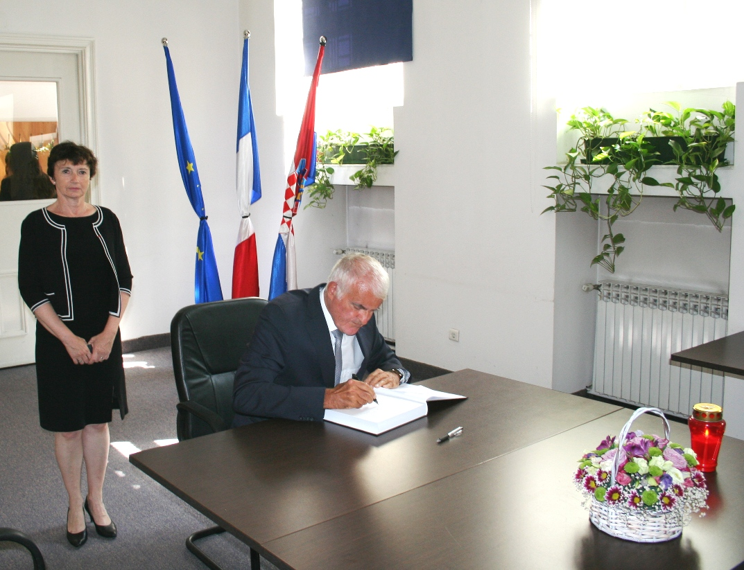

Zagreb, 18. srpnja 2016. – Povodom terorističkog napada u Nici, predsjednik Hrvatske akademije znanosti i umjetnosti akademik Zvonko Kusić posjetio je u ponedjeljak 18. srpnja francusko veleposlanstvo u Zagrebu gdje je izrazio sućut veleposlanici Michele Boccoz te se upisao u knjigu žalosti. „Potresen viješću o okrutnom terorističkom napadu u Nici počinjenom na francuski nacionalni blagdan 14. srpnja 2016., u ime članica i članova Hrvatske akademije znanosti i umjetnosti i svoje osobno upućujem izraze naše iskrene i duboke sućuti obiteljima poginulih, građanima Nice i cijelom francuskom narodu. Dijelimo njihovu tugu i bol uvjereni da će iznaći snage za prevladavanje tragedije koju proživljavaju. Neka nas ovaj tragičan događaj potakne na još veću solidarnost i razumijevanje među ljudima i narodima Europe i cijeloga svijeta.“, napisao je u knjizi žalosti akademik Kusić.

Marijan Lipovac
Ured za odnose s javnošću i medije HAZU

